从ADP32F035移植到AVP32F035工程概要

版本 V1.0

应用指导



2026年3月

杭州保威智能科技有限公司

概述
本文档将重点阐述ADP035与AVP035的差异性，以支持客户快速移植。行文将重点介绍两款芯片差异点，如用户对具体功能模块有进一步了解需要，可查阅相应产品规格书。

移植工程范围

器件资源差异性对比
项点 | ADP32F035 | AVP32F035
芯片主频（MAX） | 60Mhz | 120Mhz
存储 | 64KB*16bit | 128KB*16bit
RAM | 10KB*16bit | 50KB*16bit
eCAP | 1 | 3
SCI | 1 | 2
LIN | 1 | 0
HRCAP | 2 | 1

注：AVP035内核就是AVP069，所以没有LIN模块且只有一个HRCAP（HRCAP2），移植时需将LIN和HRCAP1相关的软件配置屏蔽删除；AVP035有更高主频，客户如果需要使用高主频，需对应修改主频的分倍频配置和FLASH等待时间配置。

2.硬件引脚资源差异
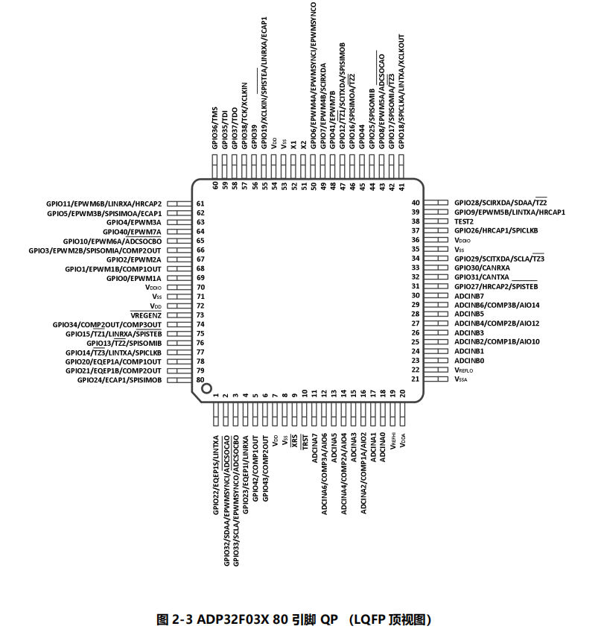

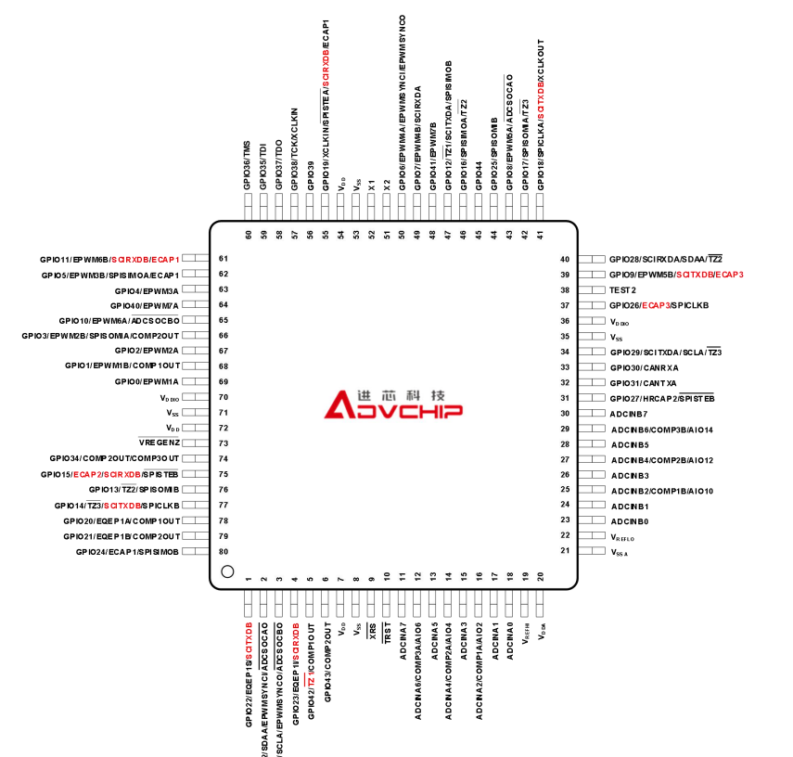
AVP32F035 80pin引脚

注：ADP035和AVP035引脚信号描述差异已在引脚图上标红，如果客户未使用差异引脚复用功能，硬件上可直接PIN-to-PIN替换。

3.内存分配

①RAM部分AVP035比ADP035大40K（L4~L8），覆盖ADP035 RAM地址，用户无需更改RAM的CMD配置（如果客户需重新划分使用更大RAM区域，需参照AVP035的RAM扇区分布修改CMD配置）
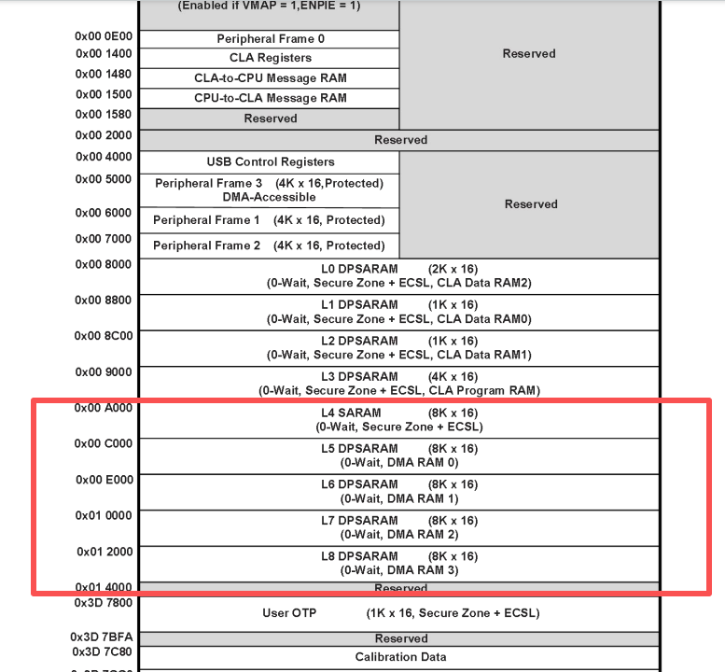
AVP035的RAM区域分布
②Flash部分AVP035 128KB比AD035大两倍（ADP035一个扇区是8K✖16，AVP035一个扇区是16K✖16），覆盖ADP035 FLASH地址，用户无需更改FLASH的CMD配置（如果客户需重新划分使用更大FLASH区域，需参照AVP035的FLASH扇区分布修改CMD配置）。
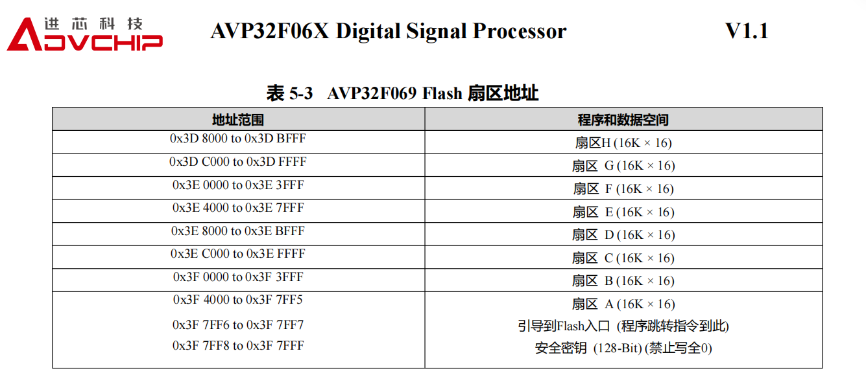
AVP035的FLASH扇区分布

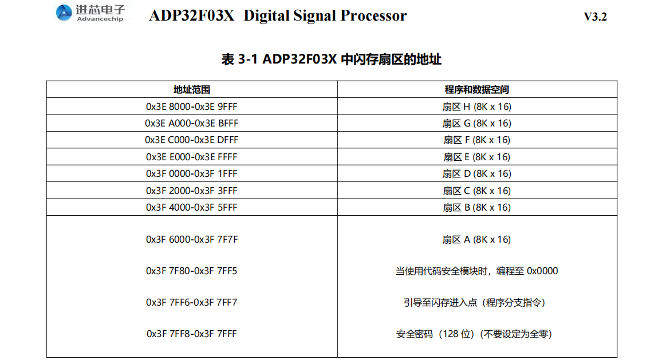
ADP035的FLASH扇区分布

③BOOT ROM部分AVP035的起始地址较ADP035的起始地址有差异，用户在使用时需更改BOOT ROM的CMD配置
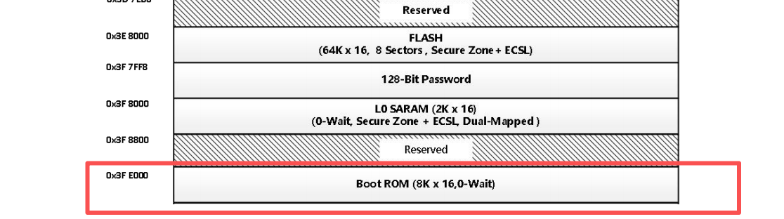
ADP035的BOOT ROM的扇区分布

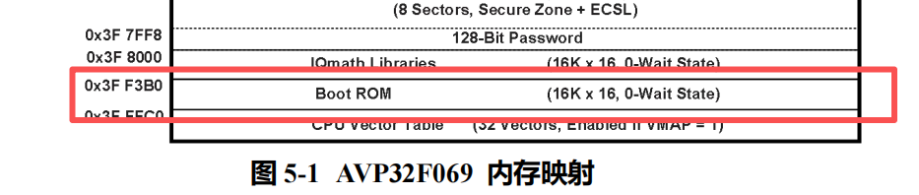
AVP035的BOOT ROM的扇区分布

注：ADP035的IQmath Libraries是直接写在Boot ROM区域，AVP035的IQmath Librarie起始地址是0x3F8000，客户移植时需重新划分修改。

4.软件差异
① AVP035的比较器 2 和比较器 3 的使能内部连接错：
问题描述：下图是一个比较器的框图，其中比较器 2 的 CMPDACEN 控制位被连接到比较器3，来控制比较器3的使能；相反，比较器3的CMPDACEN控制比较器2的使能。
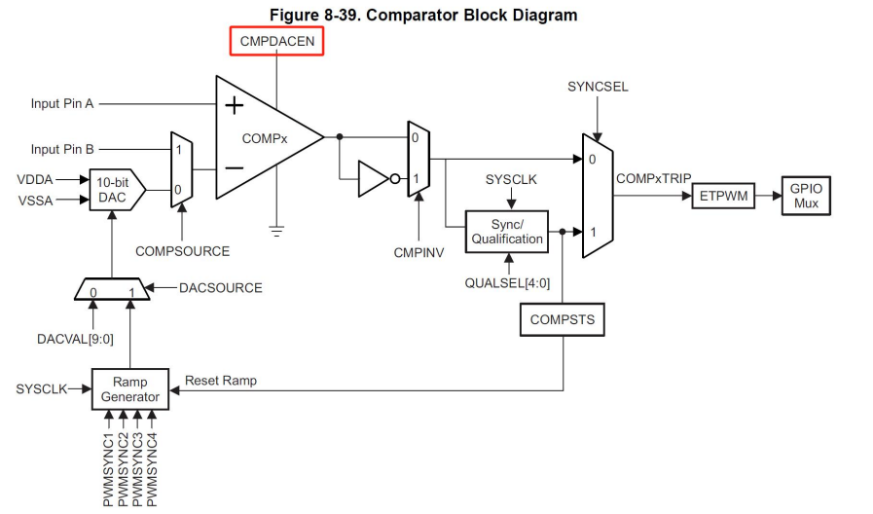
解决方案：
初始化比较器时，没有以上 BUG 的情况下，应如下代码所示：
Comp1Regs.COMPCTL.bit.COMPDACEN = 1; // Power up Comparator 1 locally
Comp2Regs.COMPCTL.bit.COMPDACEN = 1; // Power up Comparator 2 locally
Comp3Regs.COMPCTL.bit.COMPDACEN = 1; // Power up Comparator 3 locally
实际情况如下解释：
Comp1Regs.COMPCTL.bit.COMPDACEN = 1; // Power up Comparator 1 locally
Comp2Regs.COMPCTL.bit.COMPDACEN = 1; // Power up Comparator 3 locally
Comp3Regs.COMPCTL.bit.COMPDACEN = 1; // Power up Comparator 2 locally
Note：应特别注意比较器 2 和比较器 3 不同时使用的情况。

② 软件工程.c .h和.lib文件替换
因AVP035的内核是AVP069，所以在软件移植中需要将ADP035相关的.c（source文件）.h（include文件）和.lib文件替换为AVP069的.c .h和.lib文件
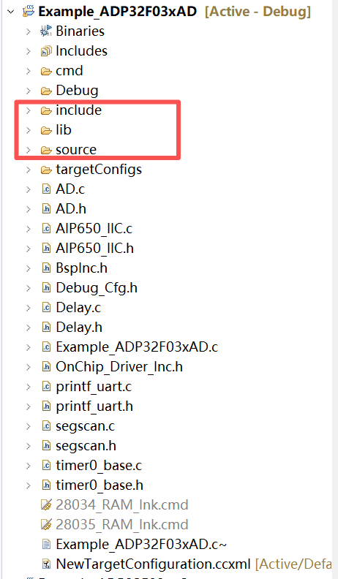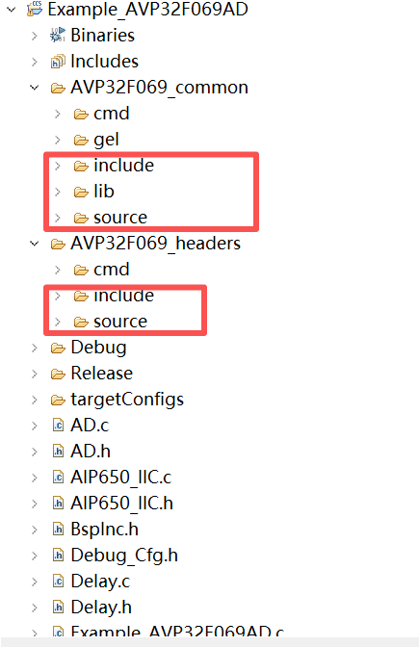

③ .lib文件替换方法：
在用户原本的ADP035应用程序中，如有程序代码对 Flash 操作，移植时需替换我司提供AVP069的.lib 文件
